Хабаровская краевая детская библиотека им. Н. Д. Наволочкина
Отдел методико-образовательной деятельности

Поклон своей земле
К 100-летию со дня рождения Виктора Петровича Астафьева
для среднего и старшего школьного возраста

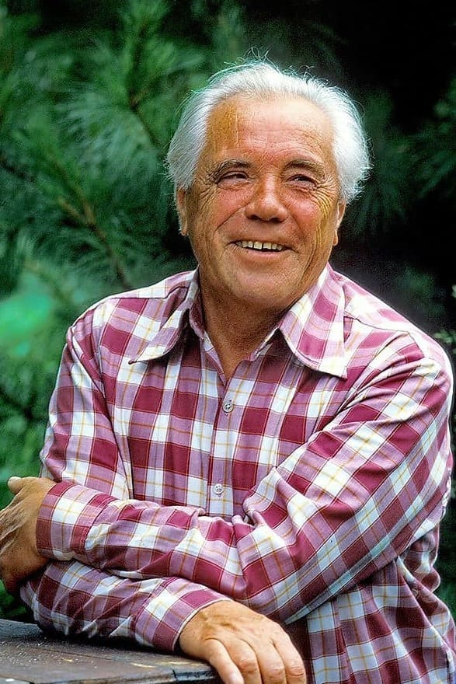

Хабаровск, 2024

91.9:83.3(2Рос=Рус)6
П 48
Поклон своей земле : [информационно-библиографическое пособие] : к 100-летию со дня рождения Виктора Петровича Астафьева : для среднего и старшего школьного возраста / Хабаровская краевая детская библиотека им. Н. Д. Наволочкина ; составитель: главный библиограф Т. В. Толмачева ; редактор: главный библиотекарь С. М. Копытин. – Хабаровск, 2024. – 15 с. – Текст : непосредственный.

Информационно-библиографическое пособие, подготовленное к 100-летнему юбилею В. П. Астафьева, содержит краткую биографию писателя, библиографические описания и аннотации изданий его произведений, а также рекомендательный список литературы.

Дорогие читатели!
1 мая 2024 года исполняется 100 лет со дня рождения Виктора Петровича Астафьева (1924–2001), русского писателя, лауреата Государственной премии РСФСР (1975) за повести «Перевал», «Последний поклон», «Кража», «Пастух и пастушка»; Государственной премии СССР за роман «Царь-рыба» (1978) и за повесть «Зрячий посох» (1991).
Учитывая значительный вклад В. П. Астафьева в развитие отечественной литературы и в связи с исполняющимся в 2024 году 100-летием со дня его рождения, Президент России В. В. Путин подписал Указ «О праздновании 100-летия со дня рождения В. П. Астафьева» (от 22 мая 2023 года).
Писатель думал и жил, как часть единого целого – русского народа. Жёсткий диагноз состоянию современного общества писатель поставил в произведениях 1980–1990-х годов в повести «Жизнь прожить», в цикле рассказов «Место действия», в новелле «Людочка». В последнем романе «Прокляты и убиты» (1992–1994; Государственная премия РФ, 1995), Астафьев подвел черту своим размышлениям о героизме, изображая войну «с изнанки». Повесть «Весёлый солдат» (1987–1997), возможно, последняя великая книга о великой войне, написанная очевидцем и участником.
Многие произведения В. П. Астафьева вошли в круг детского и юношеского чтения: «Конь с розовой гривой», «Васюткино озеро» и др.
Предлагаем вам информационное пособие, посвящённое жизни и творчеству В. П. Астафьева, в котором вы познакомитесь с биографией и произведениями писателя. В конце пособия помещён список литературы о В. П. Астафьеве.

Виктор Астафьев родился в деревне Овсянка, что на берегу Енисея, в Красноярском крае, в крестьянской семье.
У будущего писателя было тяжёлое довоенное детство. Родители умерли рано. Когда Виктору было семь лет, его мать утонула в реке.
С отцом и мачехой Виктор переехал в Игарку – сюда был выслан с семьёй раскулаченный дед Павел. Отношения с мачехой не сложились.
Виктор остался сиротой, беспризорничал, потом попал в детский дом-интернат. Учитель школы-интерната сибирский поэт Игнатий Дмитриевич Рождественский заметил в Викторе склонность к литературе и стал развивать её. Однажды в детском доме Виктор написал сочинение о любимом озере, на котором неделями в одиночестве ловил рыбу на продажу и на котором впервые испытал глубокое счастье единения с природой. Учитель похвалил сочинение, и Виктор почувствовал гордость от того, что может так хорошо излагать свои мысли. Много лет спустя он записал этот рассказ по памяти: получилось «Васюткино озеро» – первый рассказ для детей.
Окончив школу-интернат, Виктор зарабатывает себе на хлеб в станке Курейка. Заработав денег на пароходный билет, Астафьев уезжает в Красноярск и поступает в ФЗО (школу фабрично-заводского обучения). Окончив учёбу, он работает составителем поездов на станции Базаиха под Красноярском.
Когда Виктору Астафьеву исполнилось семнадцать лет, началась Великая Отечественная война, осенью 1942 года он добровольцем ушёл в армию. Весной 1943 года попал на фронт. Несколько раз был тяжело ранен. В госпитале на Украине он познакомился со своей будущей женой – рядовой Марией Семёновной Корякиной. Фронтовая биография Астафьева отмечена орденом Красной Звезды, медалями «За отвагу», «За победу над Германией» и «За освобождение Польши».
После войны вместе В. П. Астафьев с женой приехал на её родину – город Чусовой на западном Урале, работал слесарем, грузчиком, плотником и одновременно учился в вечерней школе.
Публиковаться начал с 1951 года. С 1951 по 1955 годы Астафьев работал литературным сотрудником газеты «Чусовской рабочий».
В 1959–1961 годах учился на Высших литературных курсах при Литературном институте имени М. Горького в Москве. Во время учёбы написал повесть о первой любви «Звездопад», которая принесла ему широкую известность.
В 1962 году семья Астафьевых переехала в Пермь, а в 1969 году – в Вологду.
1960-е годы были чрезвычайно плодотворны для писателя: написана повесть «Кража» (1961–1965), новеллы, составившие впоследствии повесть в рассказах «Последний поклон»: «Зорькина песня» (1960), «Гуси в полынье» (1961), «Запах сена» (1963), «Осенние грусти и радости» (1966), «Последний поклон» (1967), «Где-то гремит война» (1967), «Фотография, на которой меня нет» (1968) и другие. В 1968 году повесть «Последний поклон» выходит в Перми отдельной книгой.
Ещё в 1954 году Астафьев задумал повесть «Пастух и пастушка. Современная пастораль» – «любимое своё детище». А осуществил свой замысел почти через 15 лет – в три дня. Написанная в 1967 году, повесть трудно проходила в печати и впервые была опубликована в журнале «Наш современник» в номере 8-м за 1971 год.
В 1975 году за повести «Перевал», «Последний поклон», «Кража», «Пастух и пастушка» В. П. Астафьеву была присуждена Государственная премия РСФСР имени М. Горького.
В 1960-е годы В. П. Астафьевым были написаны рассказы «Старая лошадь» (1960), «О чем плачешь, ель» (1961), «Синие сумерки» (1967) и др.
К 1965 году начал складываться цикл «затесей» – лирических миниатюр, раздумий о жизни, заметок для себя. В 1972 году «Затеси» выходят отдельной книгой в издательстве «Советский писатель» – «Деревенское приключение», «Весенний остров», «Ягодка», «Вздох» и др.
В 1972 году В. Астафьев пишет своё «радостное детище» – «Оду русскому огороду».
С 1973 года в печати появляются рассказы, составившие впоследствии знаменитое повествование в рассказах «Царь-рыба»: «Бойе», «Капля», «У золотой карги» и др. Впервые «Царь-рыба» была опубликована в книге «Мальчик в белой рубахе», вышедшей в издательстве «Молодая гвардия» в 1977 году. В 1978 году за повествование в рассказах «Царь-рыба» В. П. Астафьев был удостоен Государственной премии СССР.
В 1970-е годы писатель вновь обращается к теме своего детства – рождаются новые главы «Последнего поклона»: опубликованы «Пир после победы» (1974), «Бурундук на кресте» (1974), «Гори, гори ясно» (1978) и др.
С 1978 по 1982 год В. П. Астафьев работал над повестью «Зрячий посох», изданной в 1988 году. В 1991 году за эту повесть писатель был удостоен Государственной премии СССР.
В 1980 году Астафьев переехал жить на родину – в Красноярск. В Красноярске и в деревне его детства Овсянке им написаны роман «Печальный детектив» (1985) и такие рассказы, как: «Медвежья кровь» (1984), «Жизнь прожить» (1985), «Вимба» (1985), «Светопреставление» (1986), «Слепой рыбак» (1986), «Ловля пескарей в Грузии» (1986), «Тельняшка с Тихого океана» (1986), «Голубое поле под голубыми небесами» (1987), «Улыбка волчицы» (1989), «Мною рождённый» (1989), «Людочка» (1989), «Разговор со старым ружьём» (1997).
В 1987 году скоропостижно умерла 39-летняя дочь Астафьевых Ирина. Виктор Петрович и Мария Семёновна забирают к себе маленьких внуков – Витю и Полю.
В 1989 году В. П. Астафьеву присвоено звание Героя Социалистического Труда.
Жизнь на родине всколыхнула воспоминания и подарила читателям новые рассказы о детстве – рождаются главы: «Предчувствие ледохода», «Заберега», «Стряпухина радость», «Пеструха», «Легенда о стеклянной кринке», «Кончина», и в 1989 году «Последний поклон» выходит в издательстве «Молодая гвардия» уже в трёх книгах. В 1992 году появляются ещё две главы – «Зарубленная головушка» и «Вечерние раздумья».
На родине В. П. Астафьевым создана и его главная книга о войне – роман «Прокляты и убиты»: часть первая «Чертова яма» (1990–1992) и часть вторая «Плацдарм» (1992–1994), отнявшая у писателя немало сил и здоровья и вызвавшая бурную читательскую полемику.
В 1994 году «за выдающийся вклад в отечественную литературу» писателю была присуждена Российская независимая премия «Триумф».
В 1995 году за роман «Прокляты и убиты» В. П. Астафьев был удостоен Государственной премии РФ.
С сентября 1994-го по январь 1995-го Астафьев работал над новой повестью о войне «Так хочется жить», а в 1995–1996 годах пишет – тоже «военную» – повесть «Обертон», в 1997 году завершает повесть «Весёлый солдат», начатую в 1987 году, – война не оставляет писателя, тревожит память. Весёлый солдат – это он, израненный молодой солдат Астафьев, возвращающийся с фронта и примеривающийся к мирной гражданской жизни.
В 1997 году В. П. Астафьеву была присуждена Международная Пушкинская премия, а в 1998 году он был удостоен премии «За честь и достоинство таланта» Международного литфонда.
В конце 1998 года В. П. Астафьеву присуждена премия имени Аполлона Григорьева Академии русской современной словесности.
«Ни дня без строчки» – это девиз неутомимого труженика, истинно народного писателя.
В 2000 году Виктор Астафьев прекратил работу над третьей частью романа «Прокляты и убиты», оставив ее неоконченной. Как признавался сам писатель и подтверждали его друзья, работа над книгой была очень тяжёлой. К концу жизни Астафьев устал от неё. Повлияло на его решение и то, что роман получил противоречивые отзывы: например, литературный критик Валентин Курбатов заметил, что «Прокляты и убиты» – это «самая мучительная в русской литературе книга».
29 ноября 2001 года Виктор Астафьев умер. Писателя похоронили на деревенском кладбище недалеко от его родной Овсянки, рядом с дочерью Ириной.
В 2009 году В. П. Астафьеву как писателю мирового масштаба, бессмертному солдату литературы, искавшему свет и добро, посмертно была присуждена литературная премия Александра Солженицына.

Произведения В. П. Астафьева

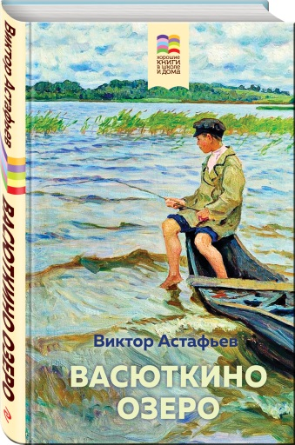
Астафьев, В. П. Васюткино озеро : [рассказы] [12+] / В. П. Астафьев. – М осква : Эксмо, 2020. – 256 с. : ил. – (Внеклассное чтение. Хорошие книги в школе и дома).
Ещё в школьные годы Виктор Астафьев написал сочинение, которое превратилось потом в рассказ «Васюткино озеро».
Васютка заблудился – и открыл новое озеро. Оказавшись один на один со стихией, мальчику пришлось вспомнить всё, чему учили старшие, подключить смекалку и знания. Открытое им озеро, богатое рыбой, с тех пор стали называть его именем – Васюткино.
В книге помещены рассказы Виктора Астафьева, котoрые школьники изучают в 5–11-х классах. В книгу также вошли рассказы: «Зачем я убил коростеля?», «Белогрудка», «Деревья растут для всех», «Конь с розовой гривой», «Где-то гремит война», «Фотография, на которой меня нет» и другие. Все произведения писателя пропитаны любовью к русской природе. Они описывают жизнь простых людей, с их радостями и огорчениями, победами и потерями, нравственными терзаниями и верой в добро.

Астафьев, В. Весёлый солдат : повесть, рассказы / В. Астафьев. – Санкт-Петербург : Лимбус Пресс, 1999. – 544 с.
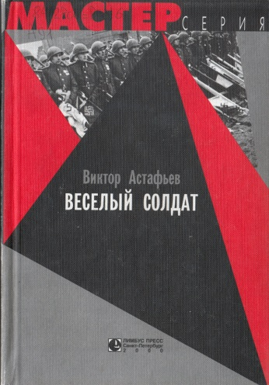
«Весёлый солдат» – повесть о Великой Отечественной войне, написанная её очевидцем и участником, в которой В. П. Астафьев рассказывает о ней правду, о том, какой она была на самом деле.
Помимо повести в книгу вошли известные рассказы писателя: «Ясным ли днём», «Тревожный сон», «Людочка», «Улыбка волчицы» и др.

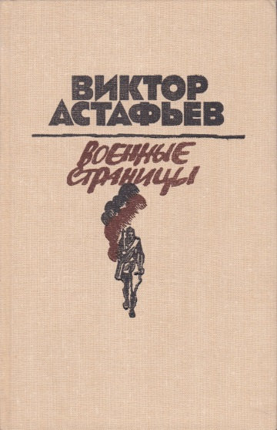
Астафьев, В. П. Военные страницы : повести и рассказы / В. П. Астафьев. – Москва : Молодая гвардия, 1986. – 462 с. : ил.
В книгу вошли произведения В. П. Астафьева на военную тему: повести «Где-то гремит война», «Пастух и пастушка», «Звездопад», рассказы.
В. П. Астафьев в своём творчестве постоянно возвращался к фронтовой жизни, к боевым товарищам, к событиям Великой Отечественной Войны: «О войне писать трудно… хотя “во мне” книга о войне, о “моей войне” идёт и идёт своим ходом, не умолкая, не оставляя меня и мою память в покое».
В повести «Где-то гремит война» семнадцатилетний паренёк Витя учится в школе фабрично-заводского обучения в Сибири. А где-то гремит война... Тётя мальчика, Августа, получает похоронку с фронта. Она осталась одна, с двумя детьми. Племянник спешит помочь тёте – он отправляется в путь через замёрзший Енисей и по пути попадает в снежный буран...
Рассказ очень трогает: автор вложил в него столько души, столько собственной боли, ведь он сам прошёл войну. Те неподдельные чувства, которые он передаёт нам в своем произведении, не могут никого оставить равнодушным.
В повести «Звездопад» раненые мучаются и умирают, любят, думают об оставленной на время войне в далёком от фронта госпитале. Герой повести – девятнадцатилетний солдат Ерофеев – в результате тяжёлого ранения потерял способность действовать рукой. Он оказался в госпитале, где встретил такую же молодую студентку Лиду, работавшую медсестрой, и полюбил её... Сейчас Ерофеев, взрослый человек, вспоминает о себе во время войны, о своей трудной солдатской судьбе, о своей любви, о том, какой она была чистой и достойной преклонения.

Астафьев, В. Жестокие романсы : рассказы / В. П. Астафьев. – Москва : Эксмо, 2002. – 864 с.
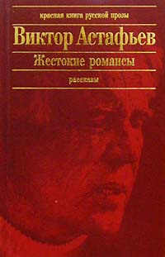
В сборник вошли вступительная статья Валентина Курбатова «Свет полдння и заката», повесть В. Астафьева «Ода русскому огороду», рассказы: «Ясным днём», «Сашка Лебедев», «Солдат и мать», «Ночь космонавта», «Синие сумерки», «Тельняшка с Тихого океана», «Людочка», «Улыбка волчицы», «Ловля пескарей в Грузии», «Пролётный гусь», «Жестокие романсы» и др.
«Ода русскому огороду» – задушевный лирический монолог автора о самых счастливых годах его жизни – о детстве. А также о том, какую роль во всей его последующей судьбе сыграла любовь к природе, начавшаяся с простой огородной грядки…
Героиня рассказа «Людочка» – простая деревенская девушка, которая, окончив школу, отправляется по приказу матери в город. Там она должна найти работу и устроить свою жизнь. Но всё не так просто, как может показаться на первый взгляд. В городе появляется местный криминальный авторитет Стрекач, которому понравилась Людочка… В рассказе автор размышляет над философскими вопросами одиночества в толпе, равнодушия людей друг к другу, затрагивает проблемы экологии, преступности, морального упадка общества.

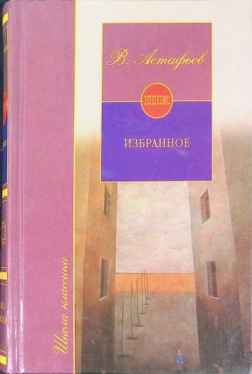
Астафьев, В. П. Избранное / В. П. Астафьев. – Москва ООО «Издательство АСТ», 2003. – 363 с. – (Школа классики).
В книгу вошли повести «Кража» и «Пастух и пастушка».
Повесть «Кража» поднимает проблему трудного детства, раскрывает многообразие связей подростков с миром взрослых в предвоенные годы. Астафьев рассказывает о судьбах воспитанников детского дома в Заполярье – сложных, нередко драматических; о заведующем детским домом Репнине, помогавшем ребятам найти дорогу в большую жизнь. Все события разворачиваются в детском доме. Здесь живут самые разные дети, у каждого ребёнка своя беда: у кого-то умерли родители, кого-то бросили. Однажды несколько ребят, бывших беспризорников, не порвавших связь с преступным миром, украли 800 рублей из кассы бани. Во всём обвиняют кассира и заключают её в тюрьму. А её малышей определяют в этот же детский дом, теперь они даже спят рядом с теми, кто виноват в их горе… Дети, укравшие деньги, понимают и принимают вину, после того, как участковый решает допросить их.
Повесть «Пастух и пастушка» автор называет «современной пасторалью». Герои, привыкшие к мирной сельской жизни, невольно становятся участниками страшной войны.
Война предстаёт здесь без всякого ореола романтики, через грязь, жестокость, исковерканные судьбы и попытки выжить в самых немыслимых обстоятельствах. Но и в таких условиях существуют и милосердие, и любовь. Автор в своём произведении соединяет, казалось бы, несоединимые вещи: возвышенную сентиментальность пасторали и приземлённость военных будней. Виктор Астафьев намеренно выбрал жанр пасторали, чтобы подчеркнуть все бессилие войны перед сильным искренним чувством.
В конце книги даются комментарии к повестям. В разделе «Материалы к уроку и сочинению» представлены: критика о творчестве В. П. Астафьева, материалы к уроку (вопросы и задания), материалы к сочинению, список рекомендуемой литературы.

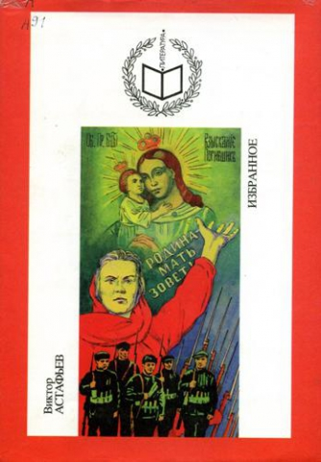
Астафьев, В. Избранное: Прокляты и убиты : роман : в 2-х книгах / комментарий В. Астафьева. – Москва : ТЕРРА, 1999. – 640 с. – (Литература).
Роман «Прокляты и убиты» вынашивался В. П. Астафьевым более полувека и, несмотря на обилие литературы о Великой Отечественной войне, всё же явился воистину откровением – о России, о взаимоотношениях русских людей с людьми других национальностей, о величайшей трагедии отправленного воевать народа, ослабленного коммунистическими экспериментами, геноцидом, репрессиями.
Роман состоит из двух частей – «Чёртова яма» и «Плацдарм». В первой части описывается жизнь новобранцев в военном городке в Сибири, где они должны пройти боевую и политическую подготовку и отправиться на фронт. Вторая часть романа повествует об обороне Великокриницкого плацдарма во время переправы через Днепр. Герой книги Коля Рындин произносит слова старообрядческой стихиры, расшифровывающей название романа: «Все, кто сеет на земле смуту, войны и братоубийство, будут Богом прокляты и убиты».
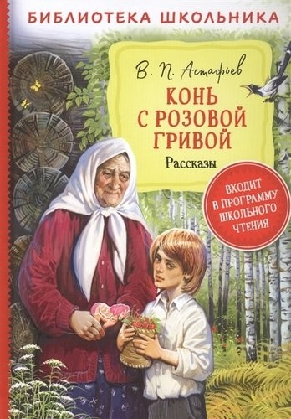
Астафьев, В. П. Конь с розовой гривой : рассказы [12+] / В. П. Астафье в. – Москва : РОСМЭН, 2021. – 189,[3]с. – (Библиотека школьника).
Рассказы, включённые в эту книгу, повествуют о деревенском детстве, о друзьях и родных, о любимой бабушке В. Астафьева. Читаешь их – и видишь мир реальной жизни, без прикрас, без утаек… Прочитав, невольно задумаешься: так ли мы живём?
Пряничный конь с розовой гривой – мечта деревенских ребятишек. Чтобы получить такого коня, маленький сирота Витя отправляется с соседскими ребятами собирать малину. Заигравшись, он поддаётся уговорам своего приятеля Саньки набить туесок травой, а малину насыпать сверху. Но его начинает мучить совесть и тревога – а вдруг обман раскроется?
«Конь с розовой гривой» – это добрый, немного печальный, поучительный рассказ о мальчике, который совершил неблаговидный поступок, но вовремя осознал свою вину и искренне раскаялся.
Для младшего и среднего школьного возраста.

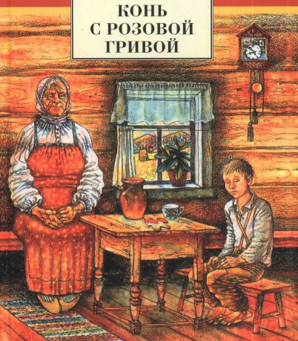
Астафьев, В. П. Конь с розовой гривой : рассказы [12+] / В. П. Астафьев ; [послесловие А. М. Туркова] ; художник Е. Мешков. – Москва : Детская литература, 2018. – 266 с. – (Школьная библиотека).
Рассказы, вошедшие в книгу, написаны в разное время. Это: «Васюткино озеро», «Зачем я убил коростеля?», «Капалуха», «Стрижонок Скрип», «Белогрудка», «Гуси в полынье», «Конь с розовой гривой», «Осенние грусти и радости» и другие.
Почти все они о родине В. П. Астафьева – Сибири, о далёком деревенском детстве, которое несмотря на трудное время и сложности, связанные с ранней гибелью мамы, всё-таки было удивительно светлой и счастливой порой.
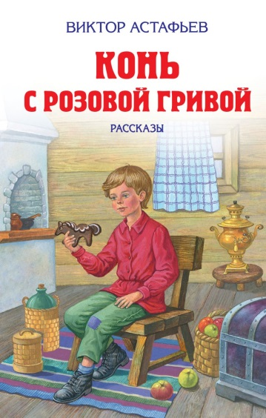
Астафьев, В. П. Конь с розовой гривой : рассказы [12+] / В. П. Астафьев ; иллюстрации Евгения Мешкова. – Москва : Эксмо, 2012. – 688 с.: ил.
В книгу вошли рассказы В. Астафьева: «Васюткино озеро», «Капалуха», «Стрижонок Скрип», «Белогрудка», «Гуси в полынье», «Конь с розовой гривой», «Осенние грусти и радости», «Монах в новых штанах», «Легенда о стеклянной кринке», «Мальчик в белой рубахе», «Гори, гори ясно» и др.

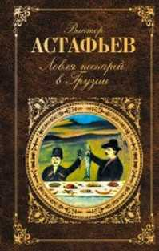
Астафьев, В. П. Ловля пескарей в Грузии : повесть, рассказы. – Москва : Эксмо, 2010. – 640 с. – (Русская классика).
В сборник вошла повесть «Ода русскому огороду», рассказы: «Ясным ли днём», «Сашка Лебедев», «Передышка», «Индия», «Старая лошадь», «Солдат и мать», «Курица – не птица», «Тревожный сон», «Жизнь прожить», «Бери да помни», «Ночь космонавта», «Восьмой побег», «Митяй с землечерпалки», «Руки жены», «Людочка», «Без последнего», «Улыбка волчицы»,
«Яшка-лось», «Осенью на вырубке», «Светопреставление», «Слепой рыбак», «Ловля пескарей в Грузии», «Медвежья кровь», «Пролётный гусь», «Жестокие романсы», «Трофейная пушка».

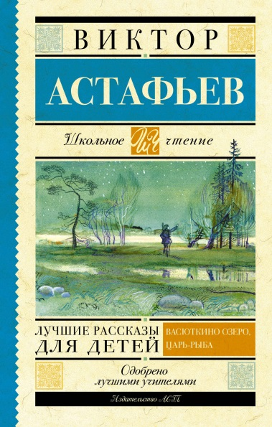
Астафьев, В. П. Лучшие рассказы для детей [6+] / В. П. Астафьев. – Москва : АСТ, 2018. – 253, [3]с. – (Школьное чтение).
Рассказ «Бойе» из сборника «Царь-рыба» – о зимовке в тундре, о промысле песца.
«Бойе» с эвенкийского – «друг». Таким именем звали Колькину собаку из породы северных лаек, которая не раз спасала ему жизнь: и в детстве в тайге, и десять лет спустя, на Дудыпте. Необычайно умный и преданный пёс не раз удивлял своих хозяев какой-то несобачьей сообразительностью. Бойе сам научился доставать рыбу из реки, но одно не дано было понять Бойе – отчего люди бывают злы и жестоки.
Действие рассказа «Капля» о приключениях рыбаков происходит летом и ранней осенью в тайге на притоке Енисея – реке Опарихе. Рассказ написан с любовью к жизни, к своему краю – своей Родине, тайге, реке, людям, живущим здесь.

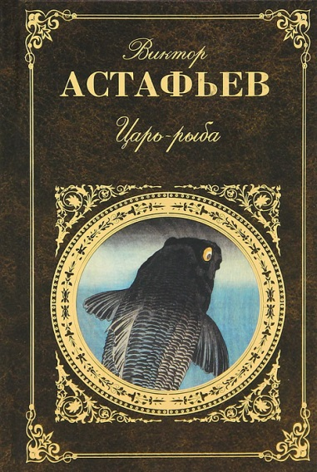
Астафьев, В. П. Царь-рыба : повести, рассказы / В. Астафьев. – Москва : Издательство Эксмо, 2004. – 960 с. – (Красная книга русской прозы).
В книгу вошли повествование в рассказах «Царь-рыба», повести «Звездопад», «Кража», «Из тихого света. Попытка исповеди».
Экспериментальный роман «Царь-рыба» состоит из отдельных новелл, таких как «Бойе», «Капля», «Уха на Богониде», «Сон в белых горах», «Туруханская лилия» и др. Все они объединены мыслью о единстве человека и природы, взаимосвязи человека с землёй.
«Царь-рыба» – один из рассказов цикла, носит притчевый характер, содержит в иносказательной форме нравственные заповеди народа. Ключ к разгадке иносказаний – в авторской фразе: «Царь-рыба попадается раз в жизни, да и то не всякому Якову».

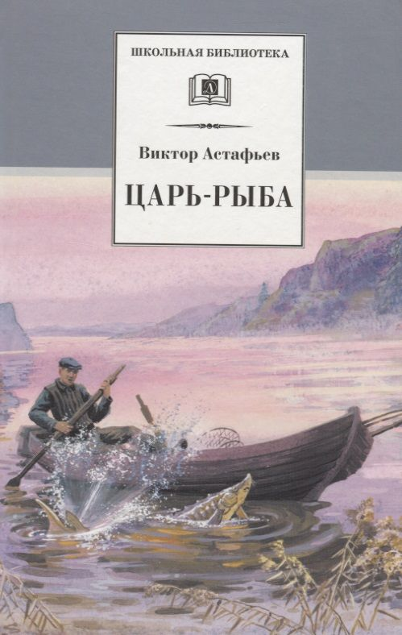
Астафьев, В. П. Царь-рыба : повествование в рассказах / В. Астафьев ; [вступ. ст. А. М. Туркова] ; художник А. Веркау. – Москва : Детская литература, 2008. – 429 с. : ил.– (Школьная библиотека).
«Царь-рыба», главная книга Виктора Петровича Астафьева, стала ярким явлением литературы советского времени. Она рассказывает о людях Русского Севера и их взаимоотношении с природой. Главная тема произведения – расчеловечивание, пробуждение в людях ненасытной жажды крови, тяги к насилию. Автор негодует и сокрушается, скорбит об озверении человека и призывает бережно относиться к природе.
Во многом это книга – предупреждение. Ибо картина смертельного противоборства Игнатьича с угодившим в его изуверски налаженную сеть красавцем осетром – это уже не просто очередной эпизод в печальной хронике местного браконьерства. Схватка, в которой едва не погибли и Царь-рыба, и сам её жадный ловец, приобретает тревожный символический смысл. Книга заставляет нас задуматься о судьбе всей природы и всего человечества.
Эта книга, подвергавшаяся в советское время жестокой цензуре и критике, принесла автору всенародное признание и мировую известность. Национальное самосохранение, противостояние нравственному распаду, опора на корневые устои национальной жизни – главные темы творчества В. Астафьева – нашли отражение и в других произведениях писателя, вошедших в этот сборник: «Пастух и пастушка», «Ода русскому огороду», «Ясным ли днём», «Жизнь прожить».

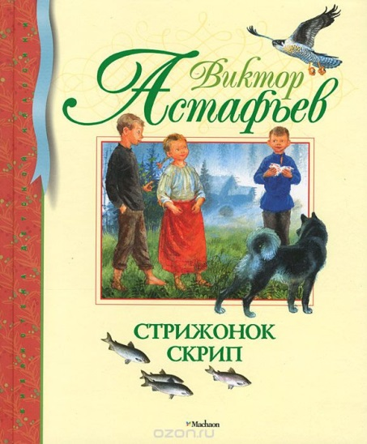
Астафьев, В. П. Стрижонок Скрип : рассказы [6+] / В. П. Астафьев ; художник Н. Устинов. – Москва : Махаон, 2016. – 128 с. : ил. – (Библиотека детской классики).
Стриженок жил в норке вместе с матерью и другими птенцами. Отца его убили из рогатки, мать одна вскармливала свой выводок. В один из дней мать-стрижиху унёс в когтях сокол. Её птенцы остались одни в норке...
В книгу вошли самые любимые рассказы Виктора Астафьева для детей.
Для младшего школьного возраста.

Астафьев, В. П. Печальный детектив. Зрячий посох : роман и повесть / В. П. Астафьев. – Москва : Профиздат, 1991. – 416 с.
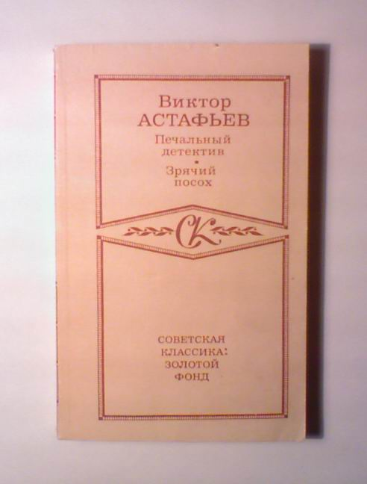
В книгу вошёл роман «Печальный детектив» и художественно-публицистическая повесть-исповедь «Зрячий посох».
Роман «Печальный детектив» – о жестокости и равнодушии людей. Главный герой романа – сорокадвухлетний Леонид Сошнин, бывший оперативник уголовного розыска, возвращается из местного издательства домой, в пустую квартиру, в самом дурном расположении духа. Рукопись его первой книги «Жизнь всего дороже» после пяти лет ожидания наконец-то принята к производству, но это известие не радует Сошнина. Разговор с редакторшей, которая пыталась высокомерными замечаниями унизить автора-милиционера, осмелившегося называться писателем, разбередил и без того мрачные мысли и переживания Сошнина. «Как на свете жить? Одинокому?» — думает он по дороге домой, и мысли его тяжелы.
Сошнин вспоминает всю свою жизнь. Он не может ответить на собственный вопрос: почему в жизни так много места горю и страданию, но всегда тесно любви и счастью? Сошнин понимает, что среди прочих непостижимых вещей и явлений ему предстоит постигать так называемую русскую душу. Начинать ему надо с самых близких людей, с эпизодов, свидетелем которых он был, с судеб, с которыми сталкивала его жизнь... Почему русские люди готовы пожалеть костолома и кровопускателя и не заметить, как рядом, в соседней квартире, умирает беспомощный инвалид войны?.. Почему так вольно и куражливо живётся преступнику средь такого добросердечного народа?..

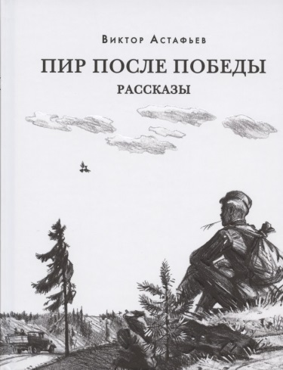
Астафьев, В. П. Пир после Победы : рассказы [12+] / В. П. Астафьев ; предисловие В. Я. Курбатова. – Москва : Нигма, 2020. – 350,[2]с. – (Красный каптал).
Виктор Петрович Астафьев много писал о Великой Отечественной войне. Он знал о ней не понаслышке – воевал рядовым на Брянском, Воронежском и Первом Украинском фронтах, в самой гуще боевых действий, – и именно война, по признанию самого Астафьева, стала причиной того, что он взялся за перо. В книгу вошли рассказы разных лет: «Солдат и мать», «Ария Каварадосси», «Где-то гремит война», «Пир после Победы», «Жестокие романсы», «Трофейная пушка», «Пролётный гусь» и др.
Все они посвящены одному – мужеству и душевной силе простого солдата, его чувствам и переживаниям. Астафьев мастерски доносит до читателя боль и отчаяние людей, встретившихся лицом к лицу с ужасами беспощадной войны, рассказывает о жизненных перипетиях фронтовиков, вернувшихся домой. Писатель оставил нам в наследство всё, что пережил он сам и его семья, – чтобы те страшные события никогда не были забыты и никогда не повторились...
В рассказе «Солдат и мать» молодой герой (уже дважды раненый и по суеверной русской привычке подумывающий, отделается ли в третий раз) идёт на пересылку и костерит про себя всех на свете: от госпитальных начальников до Гитлера. На ночлег он попадает к «фашистихе» – старухе, у которой единственный сын ушёл в полицаи и был убит своими. И, выслушивая горькую материнскую исповедь, молодой солдат находит необходимые и верные слова: «Ничего, мать, всё перемелется… Отойдут наши люди сердцем и простят тех, кто прощения заслуживает, – незлопамятные».

Литература

Астафьев Виктор Петрович // Литература и язык : энциклопедия. – Москва : РОСМЭН-ПРЕСС, 2007. – С. 35–36. – (Современная иллюстрированная энциклопедия).
Астафьев Виктор Петрович // Кто есть кто : новейший справочник школьника. – Москва, 2006. – С. 54–55.
Астафьев Виктор Петрович // Писатели нашего детства. 100 имен : биографический словарь в 3-х частях. Часть 2-я. – Москва : Либерея, 1999. – С. 37–40.
Виктор Петрович Астафьев. Жизнь и творчество : указатель произведений писателя на русском и иностранных языках : литература о жизни и творчестве / Российская государственная библиотека ; составитель-редактор Т. Я. Бриксман. – Москва : Пашков Дом, 1999. – 240 с. : ил. – (к 75-летию со дня рождения).
Виктор Астафьев // Культура.РФ. – URL: https://www.culture.ru/persons/9831/viktor-astafev (дата обращения: 15.04.2024).
Вуколов, Л. Печаль моя светла : [предисловие] / Л. Вуколов // Астафьев, В. П. Печальный детектив. Зрячий посох : роман и повесть / В. П. Астафьев. – Москва : Профиздат, 1991. – С. 5–22.
Курбатов, В. Время жить и время умирать : [предисловие] / Валентин Курбатов //Астафьев, В. П. Царь-рыба : повести, рассказы / В. П. Астафьев. – Москва : Эксмо, 2004. – С. 5–12.
Курбатов, В. От первого лица : [предисловие] / Валентин Курбатов //Астафьев, В. П. Пир после Победы. Рассказы : [сборник рассказов] / В. П. Астафьев. – Москва : Нигма, 2020. – С. 5–15.
Курбатов, В. Свет полдня и заката: [предисловие] / Валентин Курбатов // Астафьев, В. П. Жестокие романсы: рассказы / В. П. Астафьев. – Москва : Эксмо, 2002. – С. 5–8.
Савельев, Н. Легче там, где поле и цветы: Двадцатая весна без Астафьева / Н. Савельев // Российская газета: неделя. – 2021. – № 92. – С. 4–5.
Турков, А. Об авторе этой книги / Андрей Турков // Астафьев В. Царь-рыба : повествование в рассказах / В. Астафьев. – Москва : Детская литература, 2008. – С. 5–10.
Шолпо, И. Л. «Беззащитные недоступны злу...» : «Пастух и пастушка» Виктора Астафьева на уроке / И. Л. Шолпо // Литература. – 2015. – № 3. – С. 20–23.
Зубков, В. А. «Сказать хочу. И так, как я хочу» : «Затеси» В. Астафьева на школьном уроке / В. А. Зубков // Литература. – 2014. – № 5/6. – С. 38–41.
Нодель, Ф. А. «Он» и «Она» Виктора Астафьева : [о повести «Так хочется жить»] / Ф. А. Нодель // Литература. – 2014. – № 3. – С. 32–34.
Черников, А. П. «Понимать, беречь природу»: Экологическая проблематика в прозе В. П. Астафьева / А. П. Черников // Литература в школе. – 2013. – № 4. – С. 15–19.
Бораненкова, Л. В. Урок-мастерская ценностных ориентаций по рассказу В. П. Астафьева «Конь с розовой гривой» : VI класс / Л. В. Бораненкова // Литература в школе. – 2011. – № 9. – С. 38–41.
Линник, Н. А. Как спастись от одиночества? : Урок внеклассного чтения по повести В. П. Астафьева «Перевал» : VI класс / Н. А. Линник // Литература в школе. – 2011. – № 9. – С. 41–43.
Бронникова, С. К. Весёлый солдат : [материал к уроку литературы по книге В. П. Астафьева «Весёлый солдат» для уч-ся 9–11-х кл.] / С. К. Бронникова // Читаем, учимся, играем. – 2011. – Вып. 1. – С. 83–85.
Егорова, Л. Н. Эта война должна быть последней! : повесть В. Астафьева «Пастух и пастушка» : ХI класс / Л. Н. Егорова // Литература в школе. – 2010. – № 6. – С. 25–27.
Макарова, Б. А. С любовью к русской деревне : [сценарий литературного вечера, посвященного творчеству В. П. Астафьева, для уч-ся 9–11-х кл. к 85-летию со дня его рождения] / Б. А. Макарова // Читаем, учимся, играем. – 2009. – Вып. 2. – С. 58–62.
Гончарова, Т. «Все же ставлю многоточие...»: стихотворение, посвящённое памяти писателя В. П. Астафьева / Т. Гончарова // Библиотека. – 2008. – № 5. – С. 84.
Крук, Н. В. Мы снова открываем Ваши книги : [сценарий литературного урока по рассказам Виктора Астафьева «Фотография, на которой меня нет», «Ангел-хранитель»] / Н. В. Крук, И. В. Котомцева // Крук Н. В. Библиотечные уроки по чтению. Сценарии. 1–9 классы: в 2 ч. Ч. 2. 5–9 кл. / Н. В. Крук, И. В. Котомцева. – Москва, 2010. – С. 236–242.
Турков, А. Виктор Петрович Астафьев : [послесловие] / А. Турков // Астафьев В. Конь с розовой гривой : рассказы. – Москва : Детская литература, 2018. – С. 262–266.

